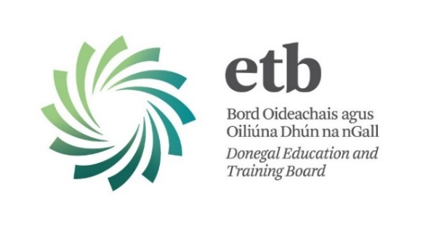
Folúntas

Treoirsheirbhís Aosoideachais
Dhún na nGall

Tugann Bord Oideachais agus Oiliúna Dhún na nGall cuireadh d’iarrthóirí a bhfuil cáilíochtaí oiriúnacha acu,
cur isteach ar an post seo a leanas:

Treoirchomhairleoir Aosach (Gníomhach) – Baile Dhún na nGall

An Post
Bunaíodh Treoirsheirbhís Aosoideachais Dhún na nGall faoin Tionscnamh um Threoir ar Oideachas Aosach ar mhaithe le treoir oideachais agus gairme a chur ar fáil do fhoghlaimeoirí fásta a bhíonn rannpháirteach i gcláracha oideachais aosaigh de chuid Bord Oideachais agus Oiliúna Dhún na nGall agus do dhaoine ón phobal go ginearálta.

De thairbhe sos gairme, tá folúntas againn do Threoirchomhairleoir Aosach chun seirbhisí treoracha a chur ar fáil. Beidh an post lonnaithe i mBaile Dhún na nGall agus beidh obair for-rochtana i gceist.

An Duine
Táimid ar lorg treoirchomhairleoir díograiseach a dhéanfaidh seachadadh ar chlár nuálaíoch cruthaitheach i dtaca le heolas, treoir agus comhairle a thabhairt dár gcliaint. Ba chóir go mbeadh sárscileanna cumarsáide agus idirphearsanta ag na hiarratasóirí, chomh maith le taithí oibre in oiliúint agus oideachas aosach/breis oideachais, i dteagasc, i seirbhís fostaíochta, in obair leis an aos óg, i bhforbairt pobail nó in eolaíocht shóisialta. Caithfidh na hiarratasóirí inniúlacht sa Ghaeilge, bunchéim agus ceann de na treoir-cháilíochtaí iarchéime seo a leanas a bheith acu:

• Dioplóma Iarchéime i nGairmthreoir nó i nGairmthreoir agus Comhlaireoireacht, nó
• Máistreacht san Oideachas (Treorach), nó
• Máistreacht Eolaíochta i gComhairleoireacht, nó
• Cáilíocht Iarchéime chomhionann atá aitheanta ag Cumann na hÉireann do Chomhairleoirí agus Síciteiripeoirí agus ag Institiúid na Treoirchomhairleoirí.

Ba chóir don iarratasóir láncheadúnas tiomána agus carr a bheith aige/aici. Déanfar an ceapachán ar bhunús Conradh Sainchuspóra bliain amháin faoi réir ag cáilíochtaí atá áirithe mar cháilíochtaí teagaisc faoi Comhairel múinteoireachta.

Tá súil againn go gceapfar an duine go luath agus go mbeidh agallaimh ar siúl ar seachtaine 13ú lá de Márta, 2017.

Tuarastal
€ 41,474 - € 59,390
€ 37,327 - € 59,390 (iontralaí nua)

Is é 12:00 nóin ar an Luain 20ú lá de Feabhra an dáta deiridh ar a nglacfar le foirmeacha iarratais comhlánaithe.

Tabhair faoi deara:
- D’fhéadfaí gearrliostáil a dhéanamh ar iarrthóirí.
- Ní glacfar le foirmeacha iarratais comhlánta a chuirtear le ríomhphost.
- Ní chuirfear san áireamh iarratais a thagann isteach mall.

Sonraí Teagmhála:
Marie Donnelly
Fón: 074 91 61551
Ríomhphoist : mariedonnelly@donegaleb.ie

